ё
G-MD2-1 «Платформа Атом.РИТА»
Модуль Атом.РИТА: Администратор
Руководство администратора
На 27 листах
Дата: 05.04.2022
Версия: v.03

Лист изменений
Дата | Версия | Краткое описание изменений | ФИО
15.11.2021 | v.00 | Документ создан | Поляков А.В.
25.11.2021 | v.01 | Дополнен по результатам разработки | Поляков А.В.
23.12.2021 | v.02 | Дополнен по результатам разработки | Поляков А.В.
05.04.2022 | v.03 | Исправлены наименования модулей | Поляков А.В.

Содержание
Глоссарий 5
1. Введение 6
1.1. Назначение системы 6
1.2. Назначение документа. 6
1.3. Документация, с которой необходимо ознакомиться 6
2. Административные роли в системе 7
3. Обслуживание модуля 8
3.1. Работа с учетными записи 8
3.1.1. Изменение владельца учетной записи 8
3.2. Управление пользователями 9
3.2.1. Поиск и просмотр информации о пользователе 9
3.2.2. Изменение прав доступа пользователей 10
3.2.3. Добавление пользователя 11
3.2.4. Блокировка/ Разблокировка пользователя 12
3.3. Действия с агент-хостами 13
3.3.1. Изменение данных по агент-хостам 13
3.3.2. Регистрация нового агент-хоста 15
3.3.3. Удаление записи агент-хоста 15
3.4. Аудит событий 16
3.4.1. Поиск и просмотр событий на уровне СУБД 16
3.4.2. Поиск и просмотр событий на уровне приложения 17
3.4.3. Экспорт событий приложения в xlsx 19
3.5. Работа со справочниками 19
3.5.1. Поиск, просмотр, изменение и удаление записей справочников 20
3.6. Настройки параметров приложения 20
3.6.1. Просмотр параметров приложения 20
3.6.2. Изменение параметра приложения 21
3.6.3. Добавление нового параметра приложения 22
3.6.4. Удаление параметра приложения 23
3.7. Регламентные работы 24
4. Аварийные ситуации 25
Приложение А 26

Глоссарий
Термины/сокращения | Определение
Каталог AD | Microsoft Active Directory. Служба каталогов, для использования групповых политик и для обеспечения единообразия настройки пользовательской рабочей среды
Платформа Атом.РИТА, Платформа, Система | Роботизированный интеллектуальный технологичный ассистент
Пользователь | Сотрудник, получивший доступ к модулю Атом.РИТА: Администратор на основании правил разграничения доступа.

Введение

Назначение системы
Платформа Атом.РИТА предназначена для разработки и управления программными роботами, позволяющими автоматизировать бизнес-процессы путем воспроизведения действий пользователей в установленных на рабочих станциях программах.

Назначение документа.
Данный документ предназначен для администраторов модуля Атом.РИТА: Администратор.
Руководство отражает основные функциональные возможности и порядок действий при выполнении операций, связанных с администрированием модуля.
Цель данного документа – организация и поддержка целевого применения Платформы Атом.РИТА.

Документация, с которой необходимо ознакомиться
Вся необходимая информация по эксплуатации модуля Атом.РИТА: Администратор на уровне пользователя приведена в Руководстве пользователя.

Административные роли в системе
Всем Пользователям модуля присвоены роли с соответствующими полномочиями. Пользователи с разными ролями имеют разный доступ для совершения операций.
В модуле предусмотрено четыре административные роли:
Администратор RPA:
  - может работать с агент-хостами: просматривать, создавать новые, изменять и удалять. Удаление доступно, только если агент-хост не используется (на нем не запущен и не запланирован запуск робота);
  - может просматривать дашборд по агент-хостам.
Администратор модуля:
  - обладает правами Администратора RPA, Разработчиков, Руководителя разработки и Специалиста техподдержки;
  - может просматривать журнал аудита событий модуля;
  - может просматривать список пользователей модуля.
Администратор ИБ:
  - может просматривать журнал аудита событий модуля;
  - может просматривать список пользователей модуля;
  - может добавлять новых пользователей, изменять (назначать/убирать) пользователям роли, блокировать/разблокировать пользователей;
  - может просматривать общую информацию по учетными записям и группам уз (без данных о паролях);
  - может изменить Владельца для учетной записи (в случае передачи уз).
Администратор приложения:
  - может настраивать параметры приложения (служебные учетные записи, адреса серверов, порты и другие);
  - обладает знаниями о внутренних именах (идентификаторах) параметров, их возможных значениях и влиянии на работу Платформы.

Обслуживание модуля

Работа с учетными записи
Учетные записи используются в программных роботах для авторизации в системах, используемых роботами. Работа с учетными записями доступна пользователям с различными ролями и подробно описана в Руководстве пользователя Атом.РИТА: Администратор. Исключение составляет функция Изменение владельца учетной записи.
    - Изменение владельца учетной записи
Функция доступна: Администратору ИБ.
В верхнем горизонтальном меню перейти в раздел «Окружение».
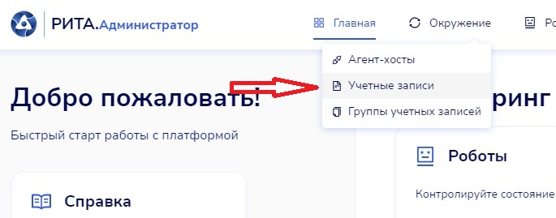
Перейти в подраздел «Учетные записи».
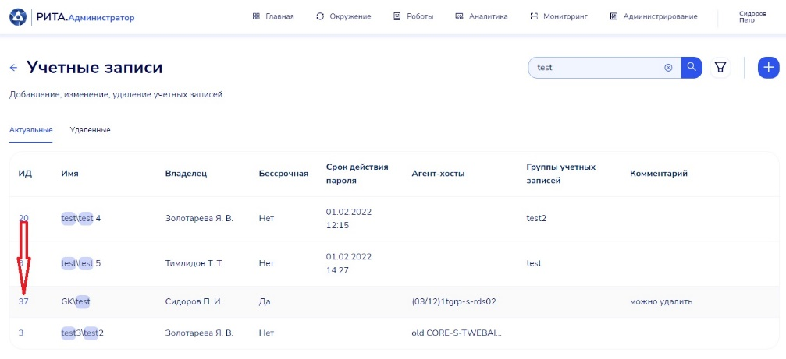
Найти учетную запись, владельца которой необходимо изменить, и нажать на её «ИД».
Открывается форма редактирования учетной записи, на которой поле «Владелец» доступно для изменения.
Изменить значение поля «Владелец».
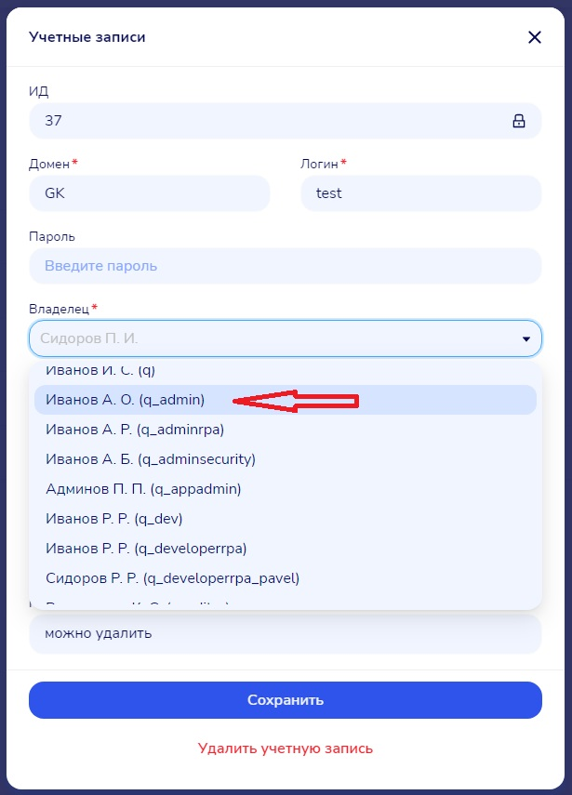
Нажать кнопку «Сохранить».
Отображается обновленный список учетных записей, в котором для измененной учетной записи отображается новый (указанный Администратором ИБ) владелец.

Управление пользователями
    - Поиск и просмотр информации о пользователе
Функция доступна:
  - Администратору ИБ;
  - Администратору модуля.
В верхнем горизонтальном меню перейти в раздел «Администрирование».
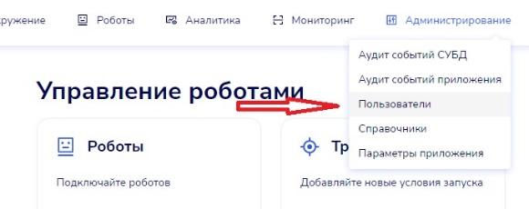
Перейти в подраздел «Пользователи».
Открывается страница со списком пользователей отсортированных в алфавитном порядке. Для каждого из пользователей в списке приведена следующая краткая информация:
- Логин;
- ФИО;
- Email;
- Роли;
- Активно.
В области фильтров в полях фильтрации выбрать значения из списка или ввести текст для строковых полей, для сброса фильтров нажать кнопку «Очистить». После настройки фильтров нажать кнопку «Применить».
Выбрать одну из найденных записей пользователей и нажать на её «Логин».
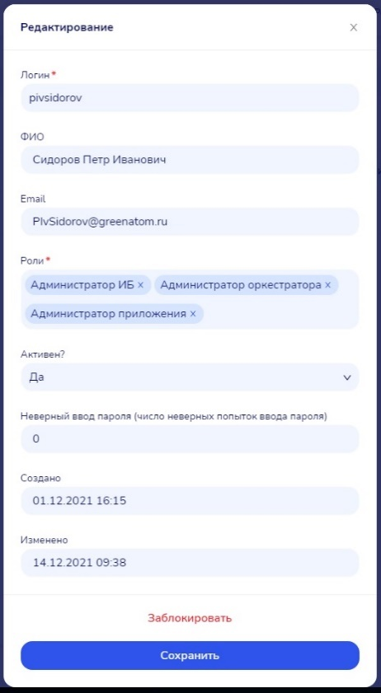
Открывается форма просмотра выбранного пользователя:
Для закрытия формы нажать на «×».
    - Изменение прав доступа пользователей
Функция доступна: Администратору ИБ.
В верхнем горизонтальном меню перейти в раздел «Администрирование».
Перейти в подраздел «Пользователи».
Найти пользователя, права доступа которого необходимо изменить, и нажать на его «Логин» в списке пользователей (подробнее о поиске пользователей смотри п.3.2.1).
Открывается форма просмотра выбранного пользователя, в которой поле «Роли» доступно для редактирования.
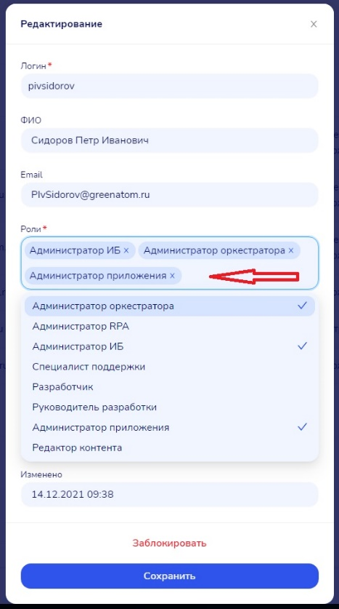
Изменить набор ролей, добавляя новые и/или удаляя ранее присвоенные роли.
Примечание: пользователю должна быть указана хотя бы одна роль.
Нажать кнопку «Сохранить».
    - Добавление пользователя
Функция доступна: Администратору ИБ.
В верхнем горизонтальном меню перейти в раздел «Администрирование».
Перейти в подраздел «Пользователи».
Нажать кнопку «Добавить» над списком пользователей.
Отображается форма добавления нового пользователя с полями для заполнения:
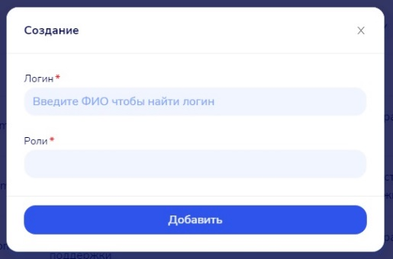
Заполнить поля формы.
Примечание: пользователю должна быть указана хотя бы одна роль.
Нажать кнопку «Добавить» на форме добавления пользователя.
Модуль Атом.РИТА: Администратор проводит проверки на повторное добавление пользователя и наличие учетной записи в MS AD. В случае выявления ошибки выводится сообщение.
Если ошибок не обнаружено, то форма добавления нового пользователя закрывается и отображается обновленный список пользователей (в котором присутствует строка с данными добавленного пользователя).
    - Блокировка/ Разблокировка пользователя
Функция доступна: Администратору ИБ.
В верхнем горизонтальном меню перейти в раздел «Администрирование».
Перейти в подраздел «Пользователи».
Найти пользователя, которого необходимо заблокировать или разблокировать, и нажать на его строку (подробнее о поиске пользователей смотри п.3.2.1).
Открывается форма просмотра выбранного пользователя с кнопкой «Заблокировать» или «Разблокировать».
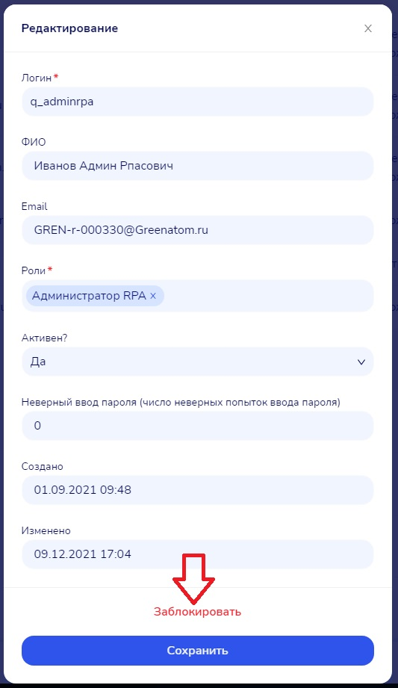 | 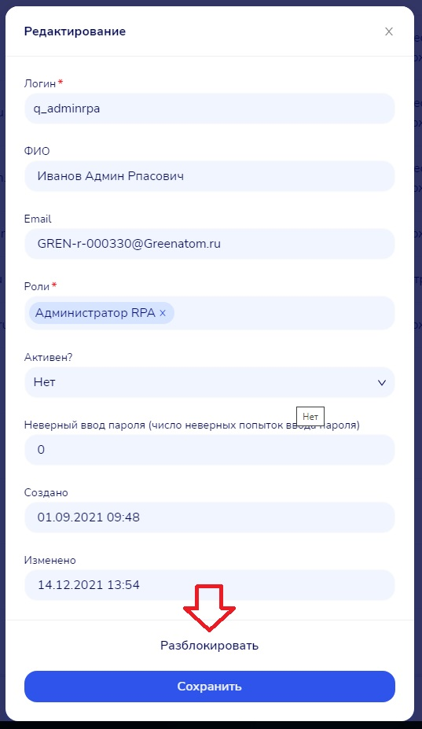
Нажать соответствующую кнопку.
Отображается окно с запросом подтверждения и кнопками «Да» и «Отмена».
Нажать кнопку «Да».
Закрывается окно подтверждения. Отображается форма просмотра пользователя, в котором для поля «Активно» указано соответствующее значение.

Действия с агент-хостами
Поиск и просмотр данных по агент-хостам доступен не только для административных ролей модуля Атом.РИТА: Администратор и подробно рассмотрен в Руководстве пользователя модуля Атом.РИТА: Администратор.
    - Изменение данных по агент-хостам
Функция доступна пользователям с ролями:
  - Администратор RPA;
  - Администратор модуля.
В верхнем горизонтальном меню перейти в раздел «Окружение».
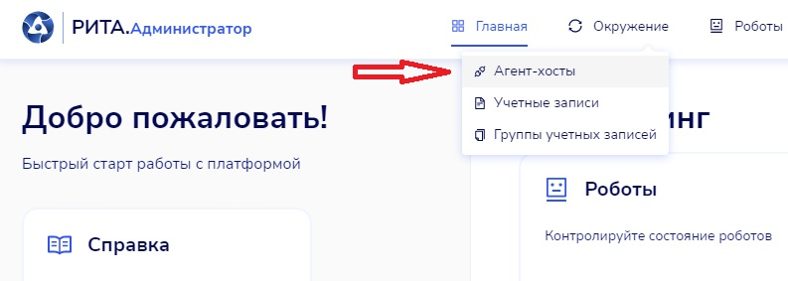
Перейти в подраздел «Агент-хосты».
Найти агент-хост, данные которого необходимо изменить или дополнить, и нажать на его «Идентификатор (uuid)».
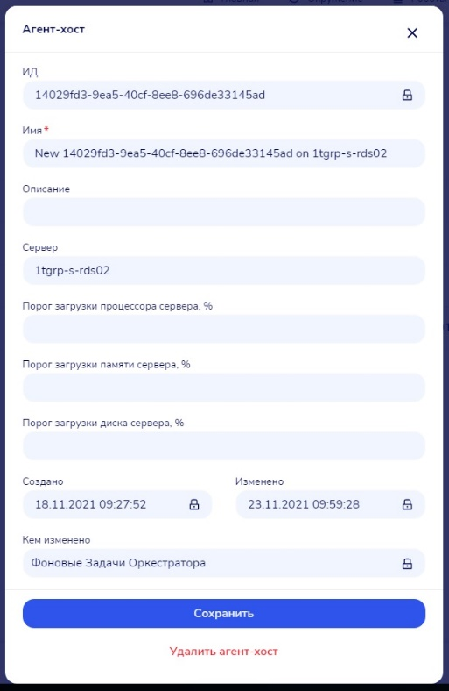
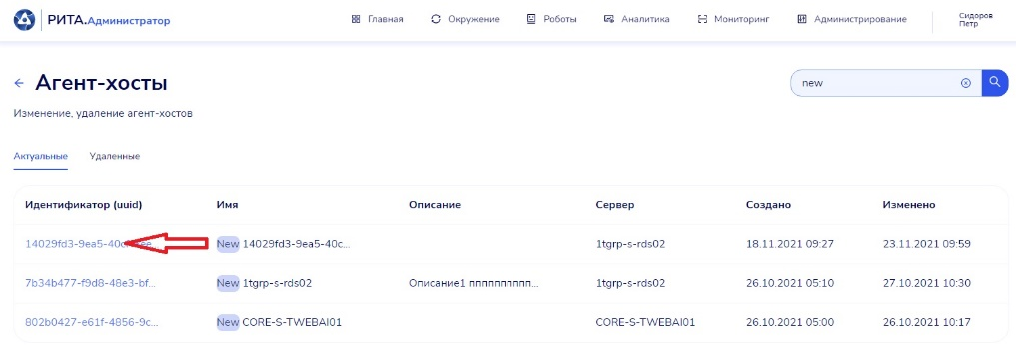
Открывается форма редактирования агент-хоста, с полями для изменения:
Изменить значения полей, нажать кнопку «Сохранить» на форме редактирования.
Отображается обновленный список агент-хостов, в котором для измененной записи отображаются внесенные корректировки.
    - Регистрация нового агент-хоста
Функция доступна пользователям с ролями:
  - Администратор RPA;
  - Администратор модуля.
У администратора должны быть администраторские права на сервер, где устанавливается служба агент-хоста.
С помощью инсталлятора установить на сервере, где планируется запускать программного робота, службу агент-хоста.
При успешном окончании установки агент-хоста, он направляет в модуль Атом.РИТА: Администратор информацию о себе. Модуль Атом.РИТА: Администратор при получении данной информации:
Проверяет наличие данного агент-хоста в системе и при отсутствии - создает новую запись на странице агент-хостов.
Авторизоваться в модуле Атом.РИТА: Администратор.
В верхнем горизонтальном меню перейти в раздел «Окружение».
Перейти в подраздел «Агент-хосты».
Убедиться, что в открывшемся списке агент-хостов, есть запись об установленном только что агент-хосте.
    - Удаление записи агент-хоста
Функция доступна пользователям с ролями:
  - Администратор RPA;
  - Администратор модуля.
В верхнем горизонтальном меню перейти в раздел «Окружение».
Перейти в подраздел «Агент-хосты».
Найти агент-хост, который необходимо удалить, и нажать на его «Идентификатор (uuid)».
Открывается форма редактирования агент-хоста (подробнее про поиск агент-хоста смотри п.3.3.1).
Нажать кнопку «Удалить».
Подтвердить действие в окне с предупреждением.
Отображается обновленный список агент-хостов в котором отсутствует удаленная запись.

Аудит событий
Функции доступны:
  - Администратору ИБ;
  - Администратору модуля.
    - Поиск и просмотр событий на уровне СУБД
В верхнем горизонтальном меню перейти в раздел «Администрирование».
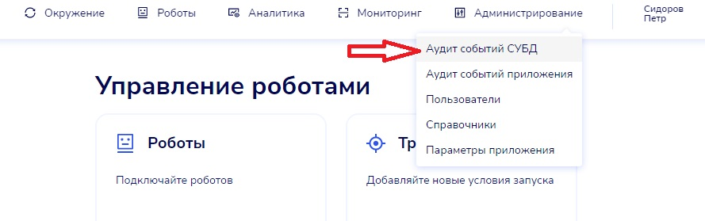
Перейти в подраздел «Аудит событий СУБД».
Открывается страница аудита событий СУБД, на которой отображается список событий безопасности, отсортированных в порядке убывания даты и времени создания;
Для каждого из событий в списке приведена следующая краткая информация:
  - Время события;
  - Пользователь;
  - Тип события;
  - Адрес клиента;
  - Запрос.
В списке по умолчанию отображаются только события с за последние полгода (по умолчанию в фильтрах настроено не искать в архивных).
Чтобы воспользоваться фильтрами надо нажать иконку фильтра над списком событий.
Отображается список пустых полей для фильтрации:
  - Период события;
  - Тип события;
  - Логин пользователя;
  - Запрос;
  - Показывать записи от системных УЗ (флаг, по умолчанию - снят);
  - Искать в архивных (флаг, по умолчанию - снят).
Заполнить значения фильтров, нажать кнопку «Применить».
Выбрать интересующее событие и нажать на его строку.
Отображается страница выбранного события безопасности со следующей информацией по нему:
  - Идентификатор события;
  - Время события - дата и время выполнения операции;
  - Тип события - название операции с таблицей базы данных (INSERT, UPDATE, SELECT и т.д.);
  - Запрос - выполненный в операции запрос, обычно содержит наименование таблицы базы данных;
  - Параметры запроса - заданные параметры при выполнении запроса;
  - Адрес клиента - ip-адрес пользователя, под которым выполнялась операция;
  - Пользователь - логин пользователя, под которым выполнялась операция.
    - Поиск и просмотр событий на уровне приложения
В верхнем горизонтальном меню перейти в раздел «Администрирование».
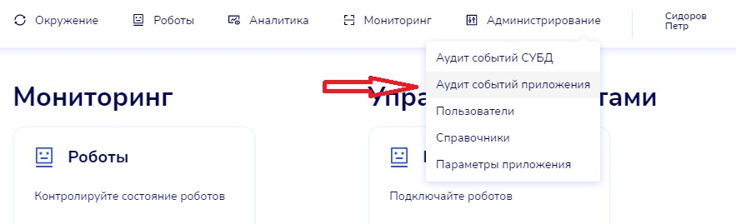
Перейти в подраздел «Аудит событий приложения».
Открывается страница аудита событий приложения, на которой отображается список событий безопасности, отсортированных в порядке убывания даты и времени создания;
Для каждого из событий в списке приведена следующая краткая информация:
В списке по умолчанию отображаются только события за последние полгода (по умолчанию в фильтрах настроено не искать в архивных).
Чтобы воспользоваться фильтрами надо нажать иконку фильтра над списком событий.
Отображается список пустых полей для фильтрации:
  - Период события;
  - Источник события (логин);
  - Метод;
  - Сервис;
  - Действие;
  - Результат;
  - Искать в архивных (флаг, по умолчанию - снят).
Заполнить значения фильтров, нажать кнопку «Применить».
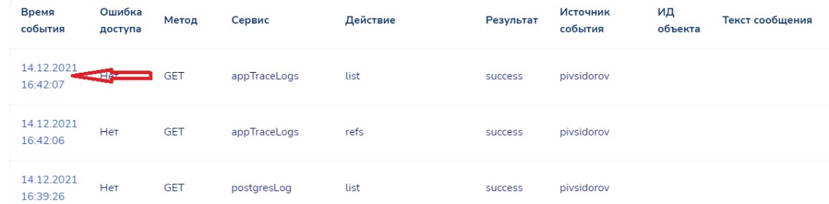
Выбрать интересующее событие и нажать на его дату и время.
Отображается форма с информацией выбранного события безопасности:
  - Идентификатор события;
  - Время события - текущие дата и время выполнения операции;
  - Метод - используемый при операции метод (GET, POST, PATCH, PUT, DELETE);
  - Сервис - используемый при операции сервис, обычно содержит имя таблицы БД, с которой работает;
  - Действие - вид операции (create, update, download, rename и т.д.);
  - Результат - указывается наличие ошибок или предупреждений при выполнении операции (error, warn, success);
  - Ошибка доступа - значение да/нет, индикатор возможного нарушения безопасности. Принимает значение "Да" для операций с ошибкой прав доступа (попытка выполнить действие под учетной записью без доступа к данному объекту/операции или попытка входа в систему под неверными учетными данными);
  - Источник события - логин, под которым выполнялась операция;
  - Текст сообщения - текст ошибки при выполнении операции;
  - ИД объекта - внутренний ИД объекта, с которым производилась операция (создание/изменение и т.д.);
  - Адрес вызова (front) - ссылка на страницу, с которой выполнялась операция;
  - Адрес на back - путь на backend'e.
Нажать на «×» для закрытия формы.
    - Экспорт событий приложения в xlsx
В верхнем горизонтальном меню перейти в раздел «Администрирование».
Перейти в подраздел «Аудит событий приложения».
Открывается страница аудита событий приложения.
При необходимости провести фильтрацию событий по требуемым критериям (подробнее про фильтрацию смотри п.3.4.2).
Нажать кнопку «Экспорт».
На компьютер администратора загружается файл формата .xlsx с наименованием «audit». В файле содержатся:
  - Заголовок с наименованием столбцов списка аудита событий;
  - Все отфильтрованные пользователем события как строки;
  - Для каждой строки события - значения столбцов согласно их наименованию.

Работа со справочниками
Справочники используются при выполнении различных задач в модуле, например, для выбора значений при работе с фильтрами.
Справочники разделяются на:
  - служебные - записи данных справочников могут изменять только Пользователи с ролями Администратор RPA и Администратор модуля (данные записи используются в логике функционирования модуля, и их изменения могут привести к ошибкам в работе);
  - рабочие – записи данных справочников доступны для изменения Пользователям с ролями:
  - Разработчик;
  - Руководитель разработки;
  - Специалист поддержки;
  - Администратор RPA;
  - Администратор модуля.
В процессе использования Системы может появиться необходимость добавить, удалить или отредактировать запись в справочнике.
Перечень служебных справочников:
  - Типы роботов;
  - Коды ошибок;
  - Статусы задач агент-хоста;
  - Роли;
  - Статусы выполнения роботов.
Перечень рабочих справочников:
  - ИТ ресурсы;
  - Статусы процессов;
  - Критичность роботов.
    - Поиск, просмотр, изменение и удаление записей справочников
Редактирование служебных справочников ничем не отличается от редактирования рабочих и подробно описано в Инструкции пользователя.

Настройки параметров приложения
Раздел «Параметры приложения» предназначен для задания значения параметров, используемых модулем в работе.
Названия параметров соответствуют внутреннему имени параметра в приложении.
Для параметров имеется поле «Подсказка», в которое внесены пояснения по использованию параметра.
    - Просмотр параметров приложения
Функция доступна:
  - Администратору приложения;
  - Администратору модуля.
В верхнем горизонтальном меню перейти в раздел «Администрирование».
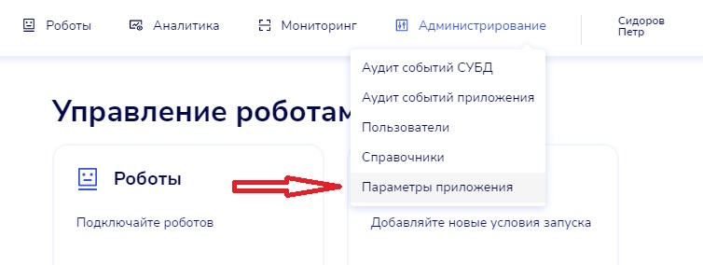
Перейти в подраздел «Параметры приложения».
Отображается список параметров приложения:
  - В списке представлены две вкладки:
- «Актуальные» (открывается по умолчанию);
- «Удаленные».
  - Список параметров на обеих вкладках отсортирован в алфавитном порядке значения поля «Имя переменной».
  - Для каждого параметра в списке отображаются:
- Имя переменной;
- Подсказка;
- Значение;
- Изменено;
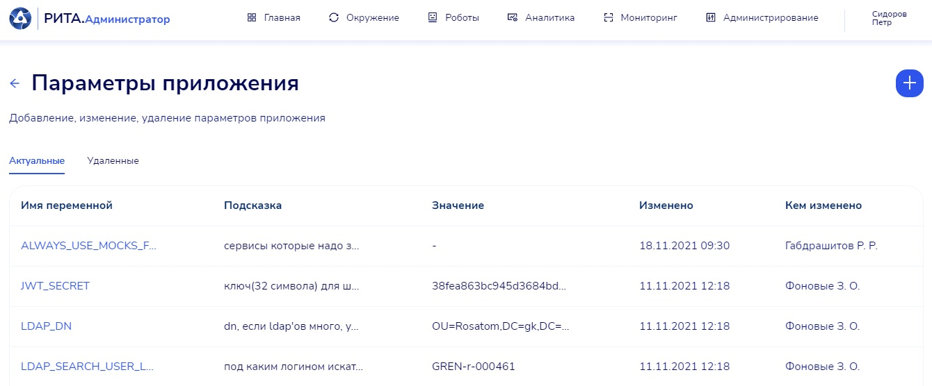
- Кем изменено.
    - Изменение параметра приложения
Функция доступна Администратору приложения.
В верхнем горизонтальном меню перейти в раздел «Администрирование».
Перейти в подраздел «Параметры приложения».
Отображается список параметров приложения (подробнее смотри п.3.6.1).
Нажать на имя параметра, который необходимо изменить.
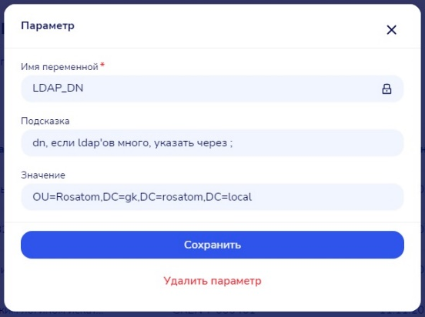
Отображается форма редактирования параметра с заполненными полями:
Изменить значения полей и нажать кнопку «Сохранить» на форме редактирования параметров.
Администратору отображается список параметров, в котором отображаются измененные значение параметра, а также с указанием даты и автора изменения
    - Добавление нового параметра приложения
Функция доступна Администратору приложения.
В верхнем горизонтальном меню перейти в раздел «Администрирование».
Перейти в подраздел «Параметры приложения».
Отображается список параметров приложения (подробнее смотри п.3.6.1).
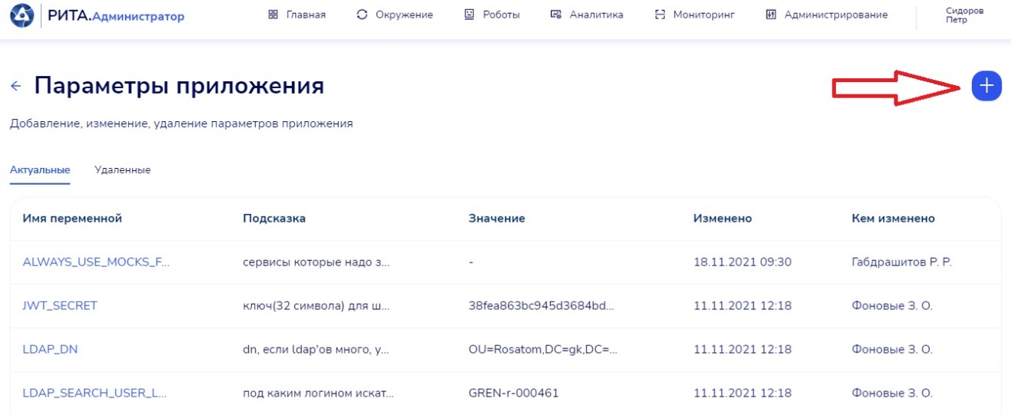
Нажать кнопку «+» над списком параметров.
Отображается форма добавления параметра с полями для заполнения:
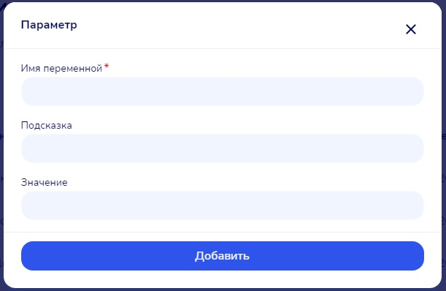
Заполнить значения полей и нажать кнопку «Добавить» на форме добавления параметра.
Администратору отображается список параметров, в который добавлен новый параметр с отображением введенных администратором названием и значением, а также указанием даты добавления и автора.
    - Удаление параметра приложения
Функция доступна Администратору приложения.
В верхнем горизонтальном меню перейти в раздел «Администрирование».
Перейти в подраздел «Параметры приложения».
Отображается список параметров приложения (подробнее смотри п.3.6.1).
Нажать на имя параметра, который необходимо удалить.
Отображается форма редактирования параметра с заполненными полями.
Нажать на кнопку «Удалить» на форме редактирования параметра.
Отображается окно с запросом подтверждения удаления «Вы уверены, что хотите удалить параметр?» и кнопками «Да» и «Отмена».
Нажать на кнопку «Да».
Администратору отображается список параметров, в котором отсутствует удаленный им параметр.

Регламентные работы
В соответствии с требованиями информационной безопасности необходимо раз в месяц изменять пароли для сервисной учетной записи Платформы Атом.РИТА
GREN-r-000461@Greenatom.ru.
Администратор модуля получает новый пароль для логина GREN-r-000461 от Администратора модуля Атом.РИТА: Разработчик.
Примечание: Администратор модуля Атом.РИТА: Разработчик осуществляет смену пароля для логина GREN-r-000461 вне системы в соответствии с процедурой, установленной в ГК «Росатом».
После получения пароля необходимо выполнить следующие действия:
Перейти в раздел «Администрирование».
Перейти в подраздел «Параметры приложения».
Поменять пароль: LDAP_SEARCH_USER_PASS.
Пароль должен меняться не реже раз в 30 дней, или немедленно в случае увольнения или смены полномочий одного из ответственных за формирование пароля.
Регламентное обслуживание включает в себя:
- обновление Docker-образов из репозитория с целью обновления компонентов до новых версий (1 раз в 2 недели);
- проверка работоспособности Docker-контейнеров - все контейнеры успешно запущены, не производится их останов и перезапуск (1 раз в 2 дня);
- удаление предыдущих версий Docker-образов с целью освобождения места на диске;
- проверка ротации лог-файлов docker-контейнеров для предотвращения переполнения диска (1 раз в месяц).

Аварийные ситуации
Для облегчения разрешения нештатных ситуаций на стороне пользователя, в Модуле организована информационная страница, содержащая:
- сведения о пользователе: логин, email и ФИО текущего пользователя;
- роли пользователя: перечень ролей, присвоенных текущему пользователю;
- сведения о браузере: наименование и версия браузера, в которой открыта страница;
- поддержка cookie: включено/отключено;
- отклик приложений: отклик БД; отклик приложения; Утилизация ЦПУ; процент загрузки оперативной памяти;
- доступность сервисов; AD; Атом.РИТА: Разработчик; Атом.РИТА: Голос; Атом.РИТА: Классификатор; RabbitMQ; Справочные файлы.
Доступ к информационной странице для пользователя организован по ссылке от техподдержки Системы.
При отказе или сбое в работе необходимо обратиться в службу технической поддержки Системы.

Приложение А
Регламент по порядку обеспечения безопасности при использовании программного обеспечения Docker
- Описание сборки приложения
Сборка приложения происходит в автоматизированной среде GitLab CI/CD https://gitlab.rosatom.local
В репозиториях проекта находятся:
- Dockerfile - файл инструкция для сборки образа контейнера (docker image)
- .gitlab-ci.yml - конфигурационный файл автоматизированной сборки
- Код проекта
При изменении кода проекта в ветках dev и master происходит автоматизированная сборка проекта в соответствии с файлом Dockerfile, созданный образ контейнера (docker image) помещается в реестр контейнеров (Container Registry) hubgitlab.rosatom.local. При написании Dockerfile учитываются рекомендации УИБ:
- https://gitlab.rosatom.local/awesome-security/docker/cheatsheat.
- Описание управлением конфигурацией контейнеров
Для управления конфигурацией используются:
- docker-compose.yml – содержит инструкции для запуска сервисов;
- .env – файл окружения, содержит в себе переменные среды.
При написании docker-compose.yml учитываются рекомендации УИБ:
- https://gitlab.rosatom.local/awesome-security/docker/cheatsheat
- Описание контроля конфигурацией контейнеров
В промышленной среде разворачивается образ, ранее протестированный на тестовом стенде. Контроль конфигурации контейнеров осуществляется путем запуска скрипта DockerSecCheck на серверах тестового и продуктового окружения, после каждого обновления приложения. DockerSecCheck - скрипт, проверяющий выполнение некоторых лучших практик управления Docker контейнерами в продуктовом окружении.
- Зоны ответственности между участниками процесса
Роль\Зона ответственности | Dockerfile | .gitlab-ci.yml | Публикация исходного кода для обновления в GitLab | docker-compose.yml  .env | Создание образа контейнера | Установка обновлений системы на тестовый экземпляр | DockerSecCheck | Установка обновлений системы на промышленный экземпляр
GitLab CI/CD (автоматизированный процесс) |  |  |  |  | x
Разработчик | x | x | x | x
DevOps инженер | x | x |  | x
Администратор модуля |  |  |  |  |  | x |  | x
Администратор ИБ |  |  |  |  |  |  | x

